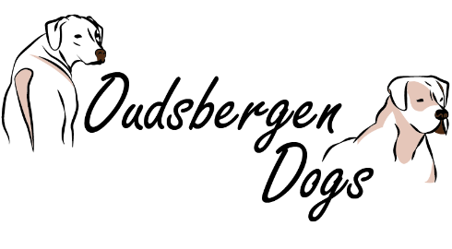
Nestplanning
Wij plannen in de lente van 2021 opnieuw een nestje pups van het standaard-type.
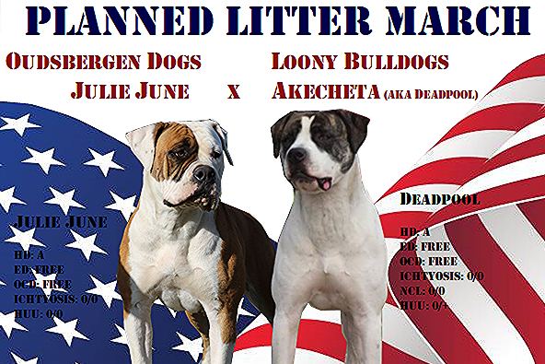
We herhalen eenmalig de combinatie Julie June x Deadpool !!!

Info over de moeder van de pups: zie rubriek “onze honden”

Na een lange zoektocht hebben we vorig jaar de geschikte partner voor onze lieve teef Julie June gevonden in Duitsland.
De vader van de pups is Loony Bulldogs Akecheta, gekend als Deadpool.
Deadpool is een prachtige reu met een correcte bouw. Hij is sociaal en heeft een open en evenwichtig karakter. Hij leeft samen met enkele andere honden en houdt van wandelen, spelen en knuffelen. Hij komt uit een excellente bloedlijn die geïmporteerd werd uit de USA. Deadpool wordt sporadisch uitgebracht op show en behaalde reeds mooie resultaten.

De pups uit deze combinatie zullen uitgroeien tot prachtige, atletische honden.
(De pups worden verkocht met stamboom.)

Interesse? Neem gerust contact met ons op.
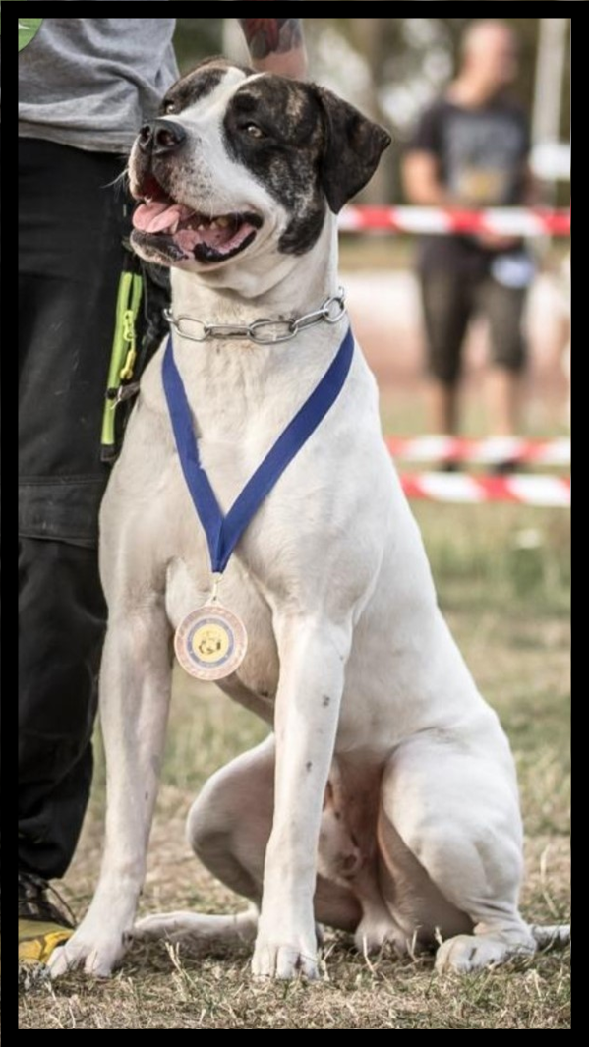
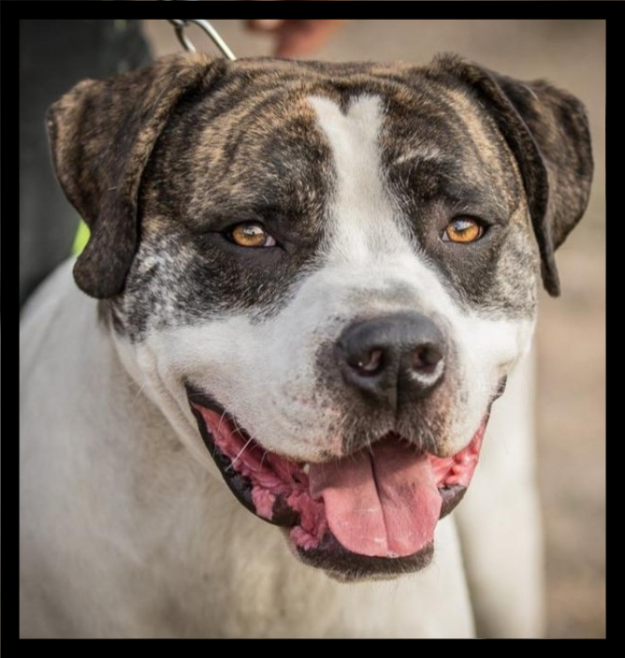

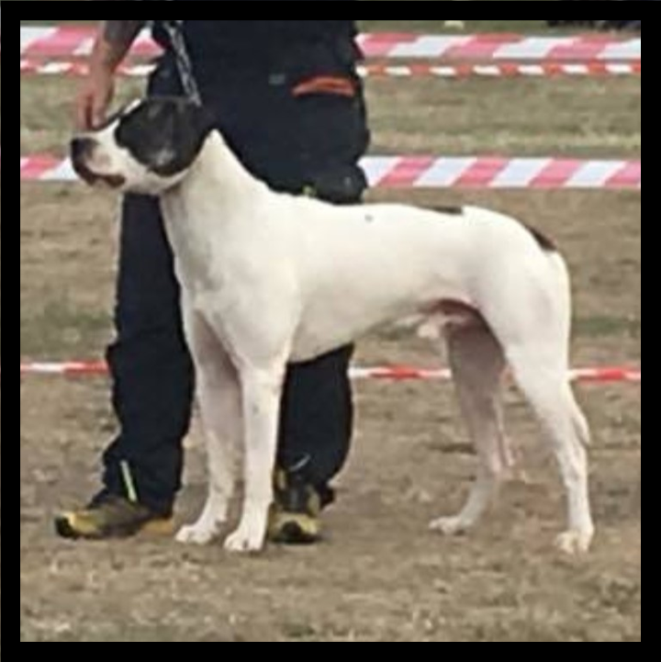

Vader van de pups Deadpool

